ZP/77/2021 załącznik 2 do SWZ
Przedmiot zamówienia

Przedmiotem zamówienia jest dostawa oraz montaż dwóch wiat rowerowych wraz z montażem stojaków na rowery i stacji naprawczej dla Uniwersytetu Medycznego w Łodzi przy ul. Pomorskiej 251.
Lokalizacja dostawy i montażu wiat została zaznaczona na dołączonej mapce poniżej.

Opis zakresu prac dla jednej wiaty:
- W zakresie dostawy i montażu wiaty oraz prac towarzyszących
Wykonanie, dostawa, montaż wiaty rowerowej z oznaczeniami na 32 stanowiska w tym: 16 stanowisk w części zamykanej drzwiami przesuwnymi (zamykanie do drzwi przesuwnych: drzwi wyposażone w mechanizm elektryczny otwierania i zamykania automatycznego, zwora elektromagnetyczna (np. zwora elektromagnetyczna do drzwi 12V, Wyjście NO/NC sygnalizujące otwarcie drzwi, udźwig 500kg, lub inny zapewniający spełnienie funkcji zamknięcia i zabezpieczenia wiaty, wewnątrz przycisk wyjścia w celu zwolnienia drzwi, wykonanie okablowania do montażu systemu kontroli dostępu) i 16 stanowisk w części wiaty bez drzwi. W każdej z wiat po 8 szt. stojaków razem 16 szt. Stojaki stalowe w kształcie litery U bądź półkolistej montowane stabilnie do podłoża. W obrysie pokrycia dachu opaska wieńcząca z podświetlanym oznaczeniem „STACJA ROWEROWA/BIKE STATION”. Powierzchnia zabudowy kompletu ca. 42,3m², w tym zewnętrzny 9200 x 4600 wys. 2600. Konstrukcja stalowa słupowa malowanie podkład i lakier poliwinylowy. Słupy stalowe konstrukcyjne 40x60x3 słupy pośrednie 40x40x2 słupy ościeżnicowe 40x80x3, kratownica dachowa 50x30x3 stelaż konstrukcji okalającej 20x20x1,5. Pokrycie dachu blacha powlekana na rąbek na kratownicy z opaską wieńczącą w wys. 350 mm odstawiona od płaszczyzny około 120 mm z odpowiednim spadkiem uwzględniającym odprowadzaniem wody. Ściana frontowa w części zamykanej drzwi przesuwne z samozamykaczem i kontrolą dostępu wypełnione deską kompozytową. Pozostałe wypełnienia części frontowej – szkło bezpieczne lub szkło akrylowe odporne na stłuczenia z nadrukiem. Wypełnienie ścian bocznych deska kompozytowa szara lub drewnopodobna ½ dalej szkło bezpieczne lub szkło akrylowe odporne na stłuczenia z nadrukiem. Ściana tylna blacha poliestrowa powlekana na rąbek. W tylnej części wiaty wykonawca zamontuje odciągi umożliwiające puszczenie pnączy w pewnej odległości od tylnej ściany wiaty. Powierzchnia pod wiatą pokryta kostką brukową w zarysie wiaty, powiększona 0,5m po bokach wiaty oraz z tyłu, Przy stacji naprawczej oraz w części frontowej wiaty kostka na ok 1m od obrysu wiaty. Powierzchnia pokrycia kostką wraz z obrzeżami ok 55m². Przygotowanie podłoża oraz montaż kostki po stronie wykonawcy. Proponowany kolor poszczególnych elementów do uzgodnienia z zamawiającym na etapie realizacji. Przewidywany kolor dla blachy oraz słupków konstrukcyjnych wiaty w kolorze antracyt.
Na zewnątrz, po boku wiaty 1szt. rowerowa stacja naprawcza zawierająca przynajmniej:
- wkrętak; krzyżowy i płaski ze stali nierdzewnej
- klucze płaskie; ze stali nierdzewnej; 10,12,13, 14, 15, 16 mm
- klucze imbusowe; ze stali nierdzewnej; 2, 3, 4, 5, 6, 8 mm
- pompka ręczna; kompatybilna z zaworami Presta i Schreder
- klucz gwiazdowy T 25; ze stali nierdzewnej
- łyżki do opon; przystosowane do zdejmowania opon bezdętkowych i opon drutowych z plastiku o wysokiej wytrzymałości
- W zakresie instalacji elektrycznych
- Dostawa i montaż rozdzielnicy elektrycznej wewnątrz wiaty. Wyposażenie rozdzielnicy i ilość zabezpieczeń należy dobrać do ilości punktów poboru oraz zapewnić rezerwę miejsca dla montażu dodatkowych zabezpieczeń. Łączna ilość wolnych modułów w rozdzielnicy: 14 szt. Dostawa i montaż rozdzielnicy po stronie dostawcy wiaty. Obudowa rozdzielnicy min. IP44.
- Dostawa i montaż opraw oświetleniowych wewnątrz wiaty sterowanych na czujkę ruchu i zmierzchu. Zamawiający oczekuje zamontowania opraw oświetleniowych typu LED z 5 letnią gwarancją producenta. Czujka ruchu i zmierzchu ma zostać zamontowana poza oprawą oświetleniową jako oddzielny element.
- Oznakowanie
Na etapie realizacji zamawiający przekaże wykonawcy projekt oznaczeń do umieszczenia na częściach szklanych wiaty.
- Oczekiwany wygląd
Poniżej oczekiwany wygląd wiaty:

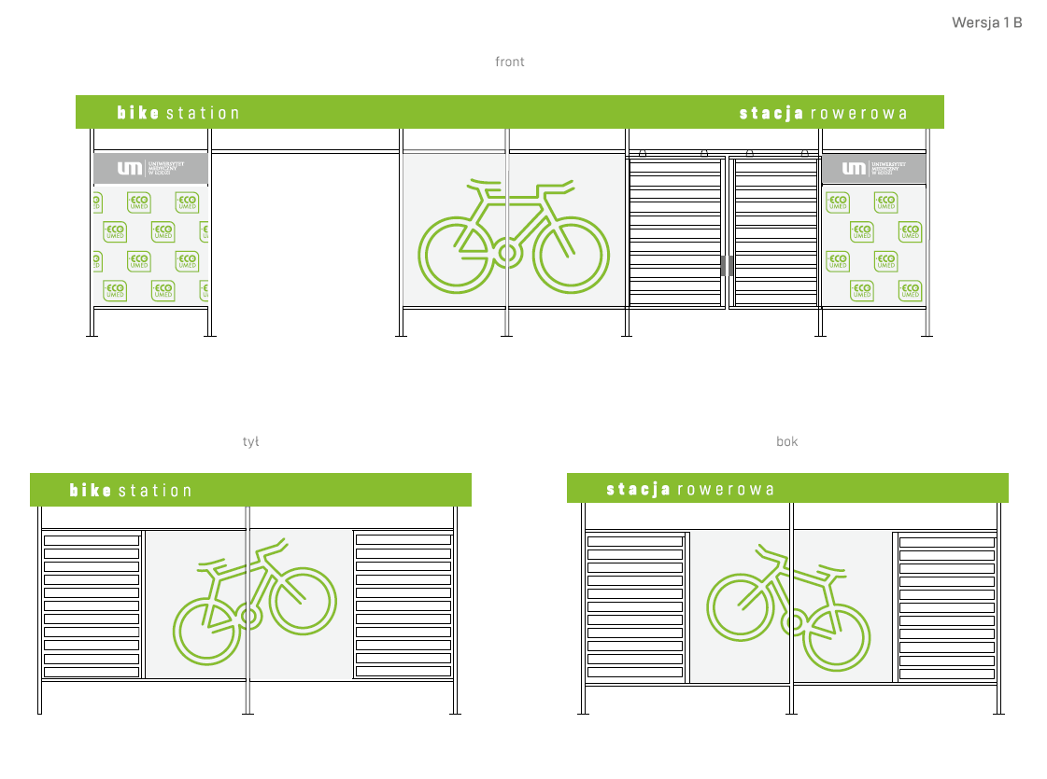
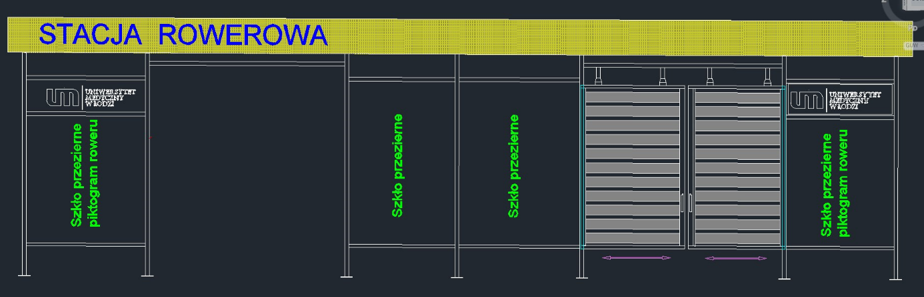
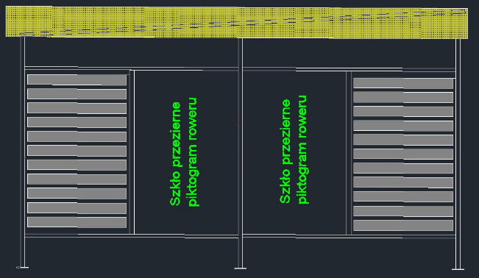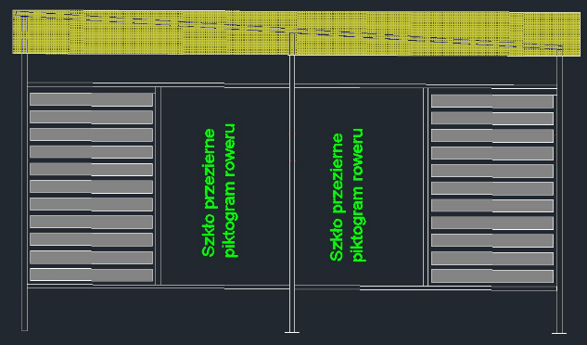
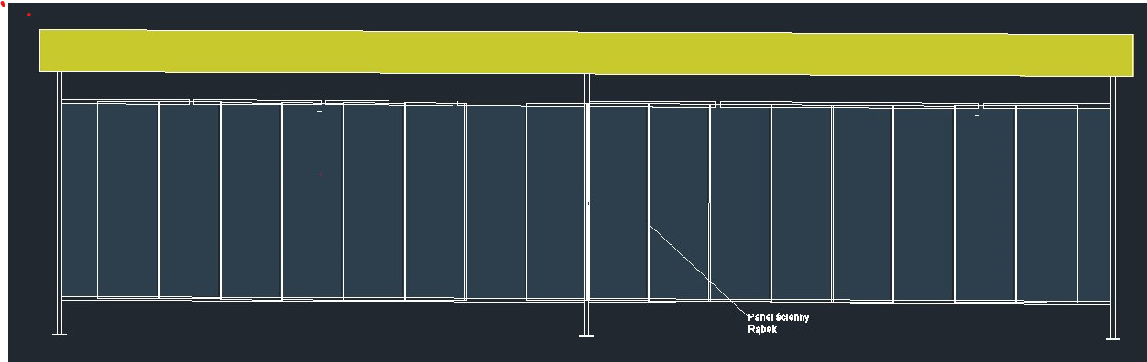
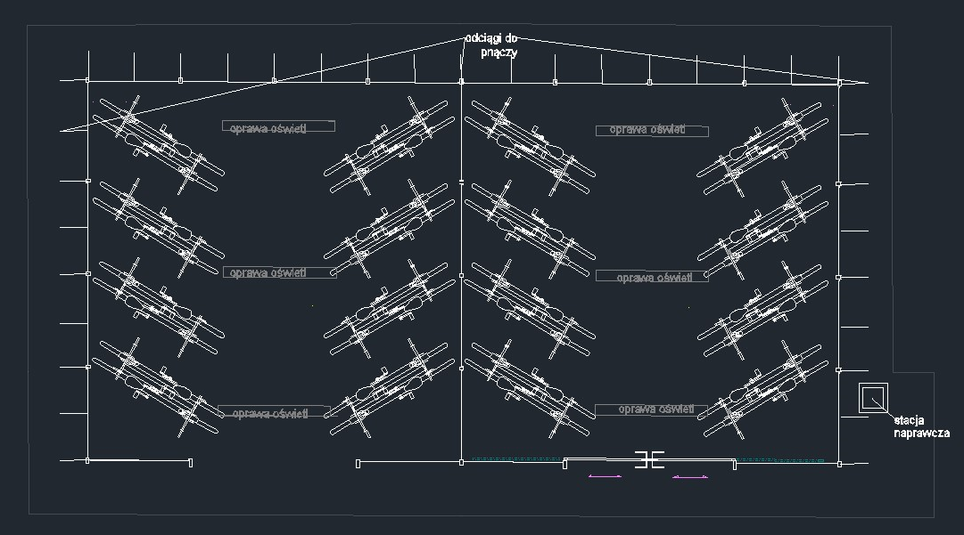
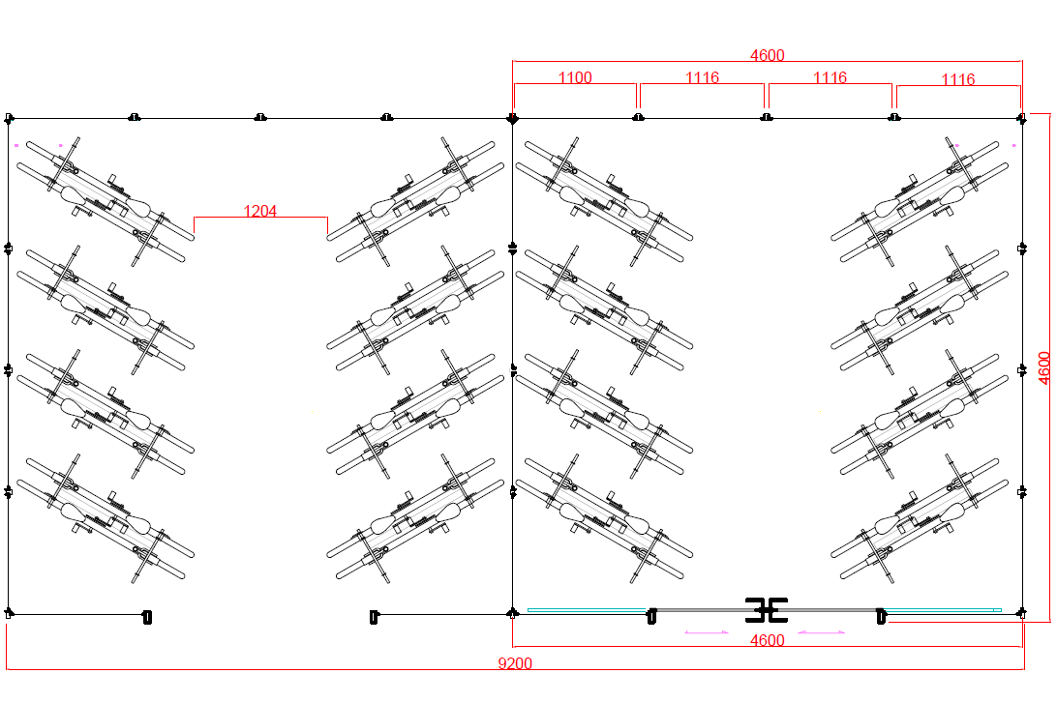
Mapka z lokalizacją wiat:
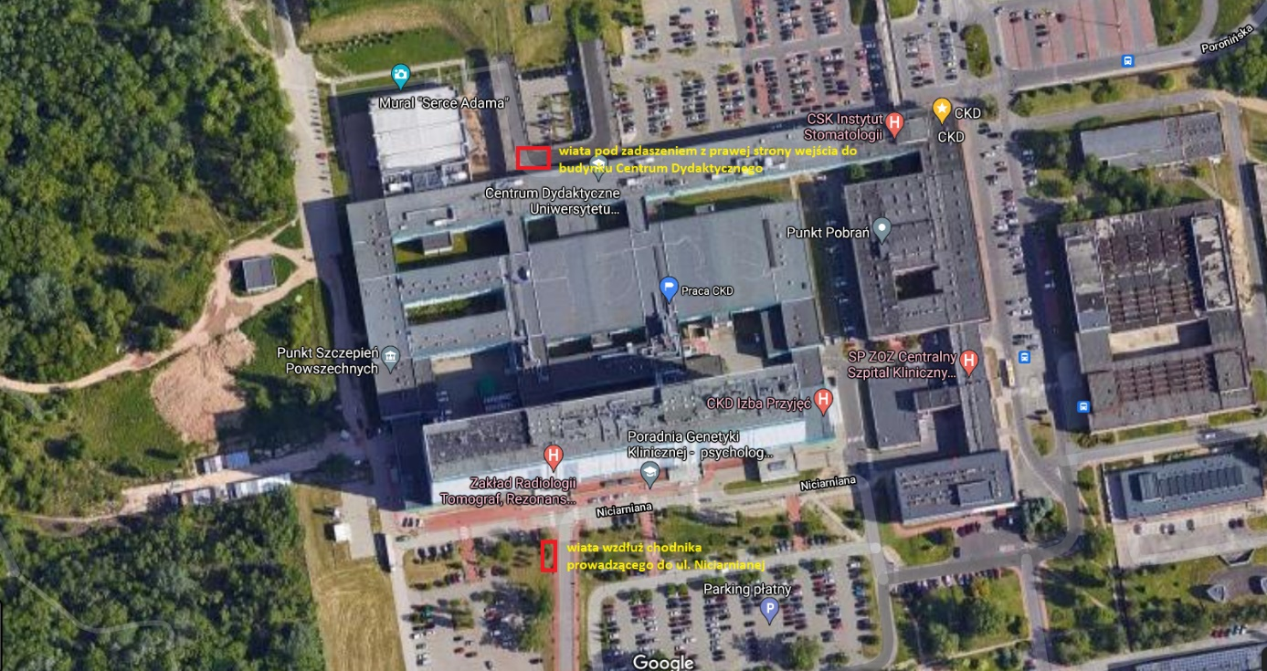

Załącznik - Przedmiot zamówienia - musi być podpisany kwalifikowanym podpisem elektronicznym lub podpisem zaufanym lub podpisem osobistym.

